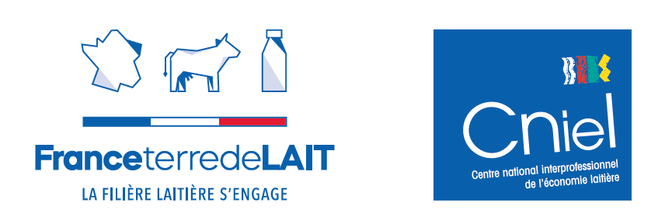

Info presse 9 septembre 2022

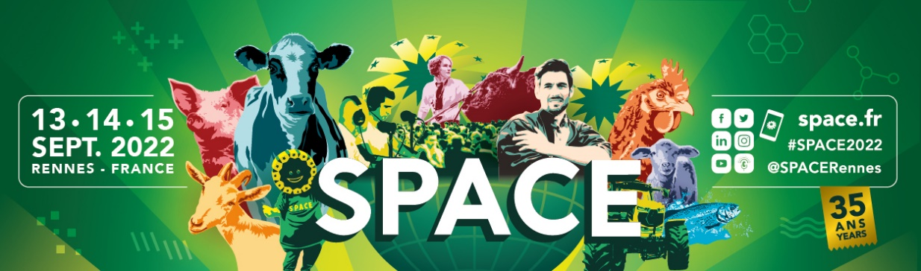

**La filière laitière engagée pour répondre au double défi**

**du changement climatique et du renouvellement des générations**

Le Cniel sera présent au SPACE, le Salon International des Productions Animales, à Rennes du 13 au 15 septembre 2022. Ce temps privilégié sera l’occasion pour la filière de se rencontrer et d’échanger sur les grands défis du moment : l’adaptation et la lutte contre le changement climatique, ainsi que le renouvellement des générations d’éleveurs. Sur son stand, le Cniel présentera les engagements pris dans *France terre de lait*. Une série de conférences sera organisée aussi pour présenter les actions mises en œuvre pour améliorer la durabilité des élevages ou encore répondre aux enjeux économiques et sociétaux.

**Un temps privilégié pour l’Interprofession**

La présence du Cniel au SPACE sera l’occasion de dialoguer avec les visiteurs sur les missions du Cniel, les engagements et les actions menées en faveur des acteurs de la filière et d’échanger sur les défis pour construire une filière durable, compétitive, attractive et solidaire dans les territoires.

**Ensemble, construisons une *France terre de lait* durable**

Lors du Space, le Cniel proposera, avec ses partenaires, une série de conférences-débats qui seront en lien avec les engagements de *France terre de lait*. Réfléchir ensemble sur les enjeux de la filière et ses pratiques permet de maintenir un cap collectif avec les objectifs ambitieux pour l’avenir. L’intégration de ces enjeux de durabilité contribuent directement à rendre la filière attractive pour les jeunes en formation et à donner du sens au renouvellement des générations dans le monde agricole.

**Contact presse**

Marylène Bezamat - mbezamat@cniel.com – 06.03.99.62.07

**Salle de presse** : presse.filiere-laitiere.fr